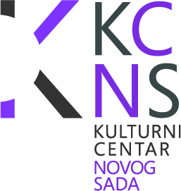
FILMSKI PROGRAM KULTURNOG CENTRA NOVOG SADA
Subota, nedelja i ponedeljak,
21 - 27. avgust 2012.

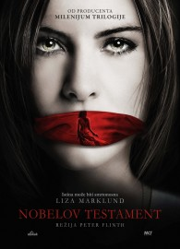
19 časova

NOBELOV TESTAMENT
Nobels testamente / Nobel's last will, Švedska, 2012, 90 min.
Režija: Peter Flinth
Scenario: Pernilla Oljelund , Liza Marklund (roman)
Uloge: Malin Crépin, Richard Ulfsäter, Björn Kjellman, Leif Andrée, Kajsa Ernst, Erik Johansson, Felix Engström, Andreas Rothlin-Svensson, Antje Traue
Novi triler producenata Milenijum trilogije prati kriminalističku reporterku, Aniku Bengcon, koja na Nobelovom banketu postaje svedok spektakularnog ubistva. Dvoje ljudi je ubijeno, od kojih je jedan konkroverzni lekar, Aron Vizel. Anika, kao ključni svedok, u obavezi je da ne otkriva ništa što je videla. Teroristička grupa u vezi sa Bliskim Istokom ubrzo prihvata odgovornost za ubistva, a slučaj postaje predmet interesovanja međunarodnih medija i policije. Anika je, međutim, ubeđena da je prava meta zapravo bila Karolina fon Bering, Vizelova plesna partnerka i predsednica Komiteta za Nobelovu nagradu. Njeno novinarsko istraživanje približava je unutrašnjim dešavanjima unutar tajnih krugova Nobelovog komiteta. Kako se približava istini, situacija postaje opasnija. Uskoro, Anika saznaje dokle su neki ljudi spremni da odu zarad najprestižnije nagrade.

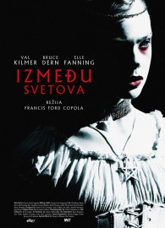
21 čas

IZMEĐU SVETOVA
TWIXT, SAD, 2011, 90 min.
Scenario i režija: Frensis Ford Kopola
Režija: Frensis Ford Kopola
Uloge: Val Kilmer, El Fening, Brus Dern, Ben Čaplin, Dejvid Pejmer
Pisac Hal Baltimor, u okviru turneje povodom nove knjige, dolazi u mali grad i upliće se u istragu o ubistvu mlade devojke. Iste noći, u snu, posećuje ga i misteriozni duh mlade žene po imenu „V“. Iako nije siguran u njenu vezu sa ubistvom, zahvalan je na priči koja mu je podarena. Postepeno, on otkriva istinu, koja iznenađujuće ima mnogo više veze sa njegovim životom nego što je on mogao da zamisli.
Kopolin novi film inspirisan je gotskim hororom iz dela Edgara Alana Poa.

Cena ulaznice: 250 dinara

